Федеральное государственное бюджетное образовательное учреждение

высшего образования

«Красноярский государственный медицинский университет

имени профессора В.Ф. Войно-Ясенецкого»

Министерства здравоохранения Российской Федерации
(ФГБОУ ВО КрасГМУ им. проф. В.Ф. Войно-Ясенецкого Минздрава России)

Утверждаю
«___» __________________________г.
Зав. кафедрой
д.м.н., доцент _________Капсаргин Ф.П.

Индивидуальный план
работы ОРДИНАТОРА

Специальность: Урология

Кафедра: Урологии, андрологии и сексологии ИПО

Фамилия: Фарафонов

Имя: Иван

Отчество: Борисович

Ф.И.О. руководителя: Капсаргин Федор Петрович

Срок обучения с «01» сентября 2017 г.

по «30» августа 2019 г.

2017 год
УЧЕБНЫЙ ПЛАН ОСНОВНОЙ ПРОФЕССИОНАЛЬНОЙ ПРОГРАММЫ ПОСЛЕВУЗОВСКОГО ПРОФЕССИОНАЛЬНОГО ОБРАЗОВАНИЯ ПО СПЕЦИАЛЬНОСТИ 31.08.68 «Урология»

(ОРДИНАТУРА)

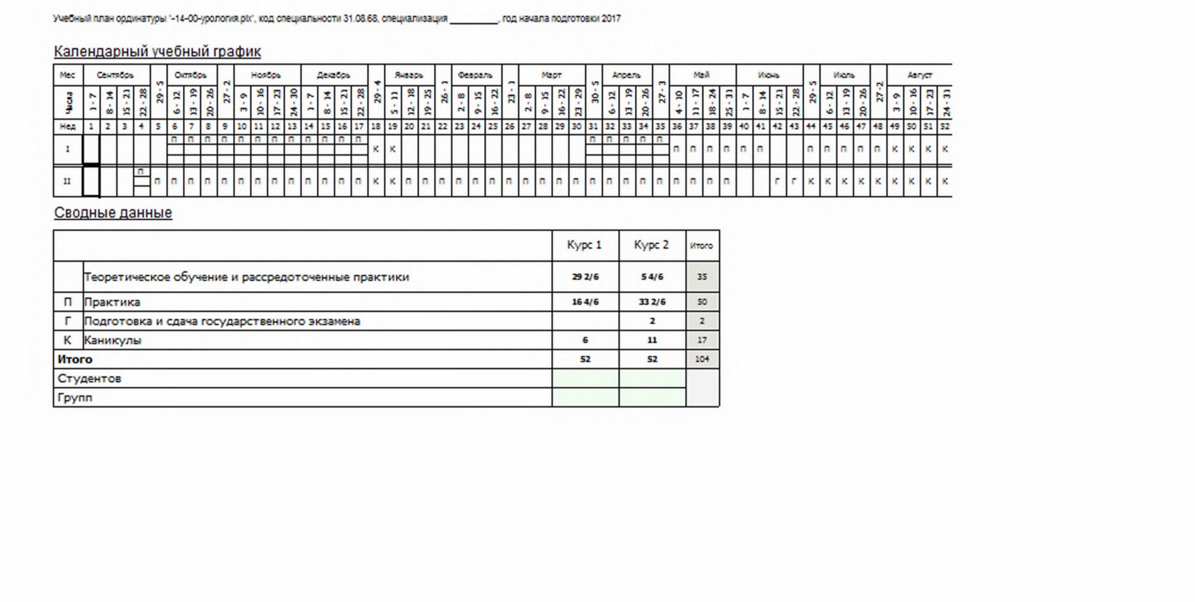

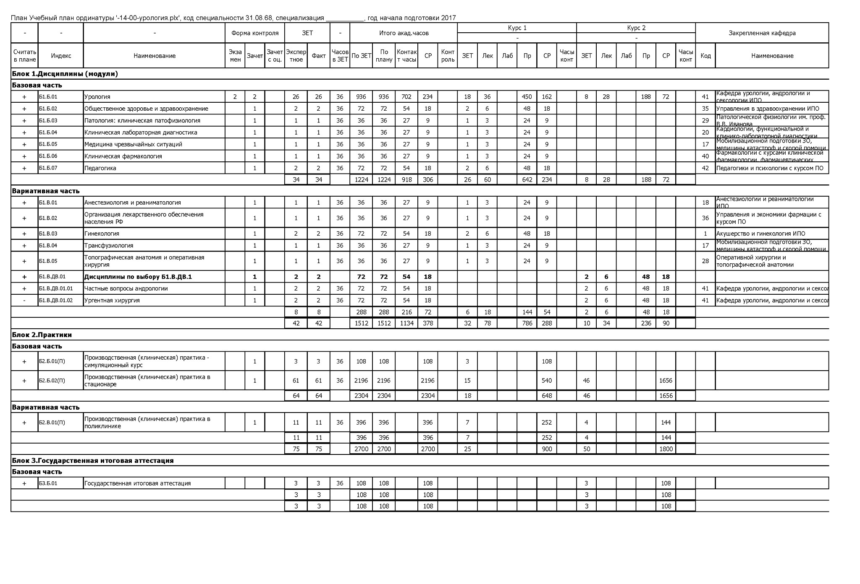

ВИДЫ ПРОФЕССИОНАЛЬНОЙ ДЕЯТЕЛЬНОСТИ, ПРОФЕССИОНАЛЬНЫЕ ЗАДАЧИ И ПЕРЕЧЕНЬ КОМПЕТЕНЦИЙ ПО СПЕЦИАЛЬНОСТИ 31.08.68 «Урология ».

№  п/п | Вид профессиональной  деятельности | Профессиональная  задача | Код компетенции |  | Содержание компетенций.
1 | - | диагностика заболеваний и патологических состояний пациентов на основе владения пропедевтическими, лабораторными, инструментальными и иными методами исследования | УК-1 | готовность к абстрактному мышлению, анализу, синтезу
2 | - | организация и управление деятельностью медицинских организаций и их структурных подразделений  создание в медицинских организациях и их структурных подразделениях благоприятных условий для пребывания пациентов и трудовой деятельности медицинского персонала с учетом требований техники безопасности и охраны труда | УК-2 | готовность к управлению коллективом, толерантно воспринимать социальные, этнические, конфессиональные и культурные различия
3 | - | формирование у населения, пациентов и членов их семей мотивации, направленной на сохранение и укрепление своего здоровья и здоровья окружающих | УК-3 | готовность к участию в педагогической деятельности по программам среднего и высшего медицинского образования или среднего и высшего фармацевтического образования, а также по дополнительным профессиональным программам для лиц, имеющих среднее профессиональное или высшее образование в порядке, установленном федеральным органом исполнительной власти, осуществляющим функции по выработке государственной политики и нормативно-правовому регулированию в сфере здравоохранения
4 | профилактическая деятельность | проведение сбора и медико-статистического анализа информации о показателях здоровья населения различных возрастно-половых групп, характеризующих состояние их здоровья  предупреждение возникновения заболеваний среди населения путем проведения профилактических и противоэпидемических мероприятий | ПК-1 | готовность к осуществлению комплекса мероприятий, направленных на сохранение и укрепление здоровья и включающих в себя формирование здорового образа жизни, предупреждение возникновения и (или) распространения заболеваний, их раннюю диагностику, выявление причин и условий их возникновения и развития, а также направленных на устранение вредного влияния на здоровье человека факторов среды его обитания
5 | профилактическая деятельность | проведение профилактических медицинских осмотров, диспансеризации, диспансерного наблюдения | ПК-2 | готовность к проведению профилактических медицинских осмотров, диспансеризации и осуществлению диспансерного наблюдения за здоровыми и хроническими больными
6 | профилактическая деятельность | предупреждение возникновения заболеваний среди населения путем проведения профилактических и противоэпидемических мероприятий | ПК-3 | готовность к проведению противоэпидемических мероприятий, организации защиты населения в очагах особо опасных инфекций, при ухудшении радиационной обстановки, стихийных бедствиях и иных чрезвычайных ситуациях
7 | профилактическая деятельность | проведение сбора и медико-статистического анализа информации о показателях здоровья населения различных возрастно-половых групп, характеризующих состояние их здоровья | ПК-4 | готовность к применению социально-гигиенических методик сбора и медико-статистического анализа информации о показателях здоровья взрослых и подростков
8 | диагностическая деятельность | диагностика неотложных состояний  диагностика заболеваний и патологических состояний пациентов на основе владения пропедевтическими, лабораторными, инструментальными и иными методами исследования  проведение медицинской экспертизы  диагностика беременности | ПК-5 | готовность к определению у пациентов патологических состояний, симптомов, синдромов заболеваний, нозологических форм в соответствии с Международной статистической классификацией болезней и проблем, связанных со здоровьем
9 | лечебная деятельность | оказание специализированной медицинской помощи | ПК-6 | готовность к ведению и лечению пациентов, нуждающихся в оказании урологической медицинской помощи
10 | лечебная деятельность | оказание медицинской помощи при чрезвычайных ситуациях, в том числе участие в медицинской эвакуации | ПК-7 | готовность к оказанию медицинской помощи при чрезвычайных ситуациях, в том числе участию в медицинской эвакуации
11 | реабилитационная деятельность | проведение медицинской реабилитации и санаторно-курортного лечения | ПК-8 | готовность к применению природных лечебных факторов, лекарственной, немедикаментозной терапии и других методов у пациентов, нуждающихся в медицинской реабилитации и санаторно-курортном лечении
12 | психолого-педагогическая деятельность | формирование у населения, пациентов и членов их семей мотивации, направленной на сохранение и укрепление своего здоровья и здоровья окружающих | ПК-9 | готовность к формированию у населения, пациентов и членов их семей мотивации, направленной на сохранение и укрепление своего здоровья и здоровья окружающих
13 | организационно-управленческая деятельность | применение основных принципов организации оказания медицинской помощи в медицинских организациях и их структурных подразделениях | ПК-10 | готовность к применению основных принципов организации и управления в сфере охраны здоровья граждан, в медицинских организациях и их структурных подразделениях
14 | организационно-управленческая деятельность | организация и управление деятельностью медицинских организаций и их структурных подразделений | ПК-11 | готовность к участию в оценке качества оказания медицинской помощи с использованием основных медико-статистических показателей
15 | организационно-управленческая деятельность | ведение учетно-отчетной документации в медицинской организации и ее структурных подразделениях  организация и управление деятельностью медицинских организаций и их структурных подразделений | ПК-12 | готовность к организации медицинской помощи при чрезвычайных ситуациях, в том числе медицинской эвакуации

3. Планируемые результаты обучения ПО СПЕЦИАЛЬНОСТИ
31.08.68. «Урология»
(ОРДИНАТУРА)
Знать:
- Современные классификации, клиническую симптоматику основных урологических заболеваний , их диагностику, лечение, профилактику, реабилитационные мероприятия
- Конституцию Российской Федерации; законы и иные нормативные правовые акты Российской Федерации в сфере здравоохранения организационно-управленческую структуру, планировать и прогнозировать деятельность, формы и методы работы учреждения, осуществлять подбор кадров, их расстановку и использовать в соответствии с квалификацией.
- Теоретические и практические основы специальности
- Конституцию Российской Федерации
Законы и иные нормативные правовые акты Российской Федерации в сфере здравоохранения, защиты прав потребителей и санитарно-эпидемиологического благополучия населения
Основы функционирования бюджетно-страховой медицины и добровольного медицинского страхования, обеспечения санитарно-профилактической и лекарственной помощи населению
- Современные методы профилактики, диагностики, лечения и реабилитации больных по профилю урология
Основы экспертизы временной нетрудоспособности и медико-социальной экспертизы и порядок их проведения
- Правила действий при обнаружении больного с признаками особо опасных инфекций, ВИЧ-инфекции
- Принципы планирования деятельности и отчетности урологической службы
Основы экспертизы временной нетрудоспособности и медико-социальной экспертизы и порядок их проведения
- Нормативные правовые документы, регламентирующие деятельность учреждений здравоохранения
современные методы профилактики, диагностики, лечения и реабилитации больных по профилю урология
теоретические аспекты всех нозологий как по профилю урология, так и других самостоятельных клинических дисциплин, их этиологию, патогенез, клиническую симптоматику, особенности течения
общие принципы и основные методы клинической, инструментальной и лабораторной диагностики функционального состояния органов и систем человеческого организма
принципы комплексного лечения основных урологических заболеваний
правила оказания неотложной медицинской помощи урологическим больным
Основы экспертизы временной нетрудоспособности и медико-социальной экспертизы и порядок их проведения
- Организацию урологической службы, структуру, штаты и оснащение учреждений здравоохранения урологического профиля
клиническую симптоматику основных урологических заболеваний в различных возрастных группах, их диагностику, лечение и профилактику.
клиническую симптоматику пограничных состояний и заболеваний, оказывающих вторичное влияние на органы мочеполовой системы.
возможности, показания, противопоказания и осложнения специальных диагностических методов исследования в урологии (ультразвуковые, рентгеновские, включая контрастные, радионуклидные, эндоскопические, уродинамические).
принципы подготовки больных к операции и ведения послеоперационного периода, профилактики послеоперационных осложнений.
принципы лекарственной терапии урологических заболеваний, современные лекарственные средства, механизмы их действия, дозировку, побочные эффекты, осложнения, их терапию и профилактику. Оборудование операционной, эндоскопического кабинета, палаты интенсивной терапии, особенности работы и технику безопасности при эксплуатации аппаратуры.
- Вопросы организации и деятельности медицины катастроф.
- Применение диетотерапии, физиолечения и лечебной физкультуры в урологической практике, показания, противопоказания и места санаторно-курортного лечения урологических больных.
- Формы и методы санитарного просвещения.
- Принципы планирования деятельности и отчетности урологической службы
- Основы экспертизы временной нетрудоспособности и медико-социальной экспертизы и порядок их проведения
- Вопросы организации и деятельности медицины катастроф.
основы организации лечебно-профилактической помощи в больницах и амбулаторно-поликлинических учреждениях, скорой и неотложной медицинской помощи, службы медицины катастроф, санитарно-эпидемиологической службы, организационно-экономические основы деятельности учреждений здравоохранения и медицинских работников в условиях бюджетно-страховой медицины

Уметь:
- Проводить анализ клинических синдромов и симптомов с учетом данных лабораторных исследований
- Управлять коллективом, толерантно воспринимать социальные, этнические, конфессиональные и культурные различия
- Анализировать научно-медицинскую информацию, использовать отечественный и зарубежный опыт по тематике исследования; анализировать проблемы общей патологии и критически оценивать современные теоретические концепции и направления в медицине.
- Уметь применять Конституцию Российской Федерации в урологической практике
Уметь применять Законы и иные нормативные правовые акты Российской Федерации в сфере здравоохранения, защиты прав потребителей и санитарно-эпидемиологического благополучия населения
Уметь применять основные правила функционирования бюджетно-страховой медицины и добровольного медицинского страхования, обеспечения санитарно-профилактической и лекарственной помощи населению
- Уметь применять современные методы профилактики, диагностики, лечения и реабилитации больных по профилю урология
Уметь применять основы экспертизы временной нетрудоспособности и медико-социальной экспертизы и порядок их проведения
- Уметь применять правила действий при обнаружении больного с признаками особо опасных инфекций, ВИЧ-инфекции
- Уметь использовать основные принципы планирования деятельности и отчетности урологической службы
Уметь применять основы экспертизы временной нетрудоспособности и медико-социальной экспертизы и порядок их проведения
- Уметь применять нормативные правовые документы, регламентирующие деятельность учреждений здравоохранения
Уметь применять современные методы профилактики, диагностики, лечения и реабилитации больных по профилю урология
Уметь использовать теоретические аспекты всех нозологий как по профилю урология, так и других самостоятельных клинических дисциплин, их этиологию, патогенез, клиническую симптоматику, особенности течения
Уметь применять общие принципы и основные методы клинической, инструментальной и лабораторной диагностики функционального состояния органов и систем человеческого организма
Знать принципы комплексного лечения основных урологических заболеваний
Уметь использовать правила оказания неотложной медицинской помощи урологическим больным
Уметь применять основы экспертизы временной нетрудоспособности и медико-социальной экспертизы и порядок их проведения
- Уметь применять знания по организации урологической службы, структуре, штатам и оснащению учреждений здравоохранения урологического профиля
уметь определять клиническую симптоматику основных урологических заболеваний в различных возрастных группах, их диагностику, лечение и профилактику
уметь определять клиническую симптоматику пограничных состояний и заболеваний, оказывающих вторичное влияние на органы мочеполовой системы
уметь оценивать возможности, показания, противопоказания и осложнения специальных диагностических методов исследования в урологии (ультразвуковые, рентгеновские, включая контрастные, радионуклидные, эндоскопические, уродинамические)
уметь использовать правила подготовки больных к операции и ведения послеоперационного периода, профилактики послеоперационных осложнений
уметь применять принципы лекарственной терапии урологических заболеваний, современные лекарственные средства, механизмы их действия, дозировку, побочные эффекты, осложнения, их терапию и профилактику
уметь пользоваться оборудованием операционной, эндоскопического кабинета, палаты интенсивной терапии, особенности работы и технику безопасности при эксплуатации аппаратуры
- Уметь организовать деятельность медицины катастроф
- Уметь применять правила диетотерапии, физиолечения и лечебной физкультуры в урологической практике, показания, противопоказания и места санаторно-курортного лечения урологических больных.
- Уметь применять формы и методы санитарного просвещения
- Уметь применять принципы планирования деятельности и отчетности урологической службы
- Уметь проводить экспертизу временной нетрудоспособности, медико-социальную экспертизу
- Уметь организовать деятельность медицины катастроф
уметь организовать оказание лечебно-профилактической помощи в больницах и амбулаторно-поликлинических учреждениях, скорой и неотложной медицинской помощи, службы медицины катастроф, санитарно-эпидемиологической службы, организационно-экономические основы деятельности учреждений здравоохранения и медицинских работников в условиях бюджетно-страховой медицины

Владеть:
- Навыками системного подхода к анализу данных лабораторных и инструментальных исследований
- Основами применения на практике законов и иных нормативно-правовых актов Российской Федерации в сфере здравоохранения
- Анализом теоретических и экспериментальных результатов современных теоретических концепций и направлений в медицине.
- Владеть Конституцией Российской Федерации
Владеть навыками применения Законов и иных нормативных правовых актов Российской Федерации в сфере здравоохранения, защиты прав потребителей и санитарно-эпидемиологического благополучия населения
Владеть основами функционирования бюджетно-страховой медицины и добровольного медицинского страхования, обеспечения санитарно-профилактической и лекарственной помощи населению
- Владеть современными методами профилактики, диагностики, лечения и реабилитации больных по профилю урология
Владеть основами экспертизы временной нетрудоспособности и медико-социальной экспертизы и порядок их проведения
- Владеть навыками применения правил действий при обнаружении больного с признаками особо опасных инфекций, ВИЧ-инфекции
- Владеть принципами планирования деятельности и отчетности урологической службы
Владеть основами экспертизы временной нетрудоспособности и медико-социальной экспертизы и порядок их проведения
- Владеть навыками использования нормативных правовых документов, регламентирующих деятельность учреждений здравоохранения
Владеть навыками применения современных методов профилактики, диагностики, лечения и реабилитации больных по профилю урология
Владеть навыками применения теоретических аспектов всех нозологий как по профилю урология, так и других самостоятельных клинических дисциплин, их этиологию, патогенез, клиническую симптоматику, особенности течения
Владеть навыками использования общих принципов и основных методов клинической, инструментальной и лабораторной диагностики функционального состояния органов и систем человеческого организма
Владеть принципами комплексного лечения основных урологических заболеваний
Владеть правилами оказания неотложной медицинской помощи урологическим больным
Владеть основами экспертизы временной нетрудоспособности и медико-социальной экспертизы и порядок их проведения
- Владеть навыками организации урологической службы, структуры, штатов и оснащения учреждений здравоохранения урологического профиля
владеть навыками выявления клинических симптомов основных урологических заболеваний в различных возрастных группах, их диагностику, лечение и профилактику
владеть навыками выявления клинической симптоматики пограничных состояний и заболеваний, оказывающих вторичное влияние на органы мочеполовой системы
владеть навыками выполнения специальных диагностических методов исследования в урологии (ультразвуковые, рентгеновские, включая контрастные, радионуклидные, эндоскопические, уродинамические)
владетьправилами подготовки больных к операции и ведения послеоперационного периода, профилактики послеоперационных осложнений
владеть принципами лекарственной терапии урологических заболеваний, современные лекарственные средства, механизмы их действия, дозировку, побочные эффекты, осложнения, их терапию и профилактику
владеть навыками использования оборудования операционной, эндоскопического кабинета, палаты интенсивной терапии, особенности работы и технику безопасности при эксплуатации аппаратуры
- Владеть навыками организации деятельности медицины катастроф
- Владеть основными принципами диетотерапии, физиолечения и лечебной физкультуры в урологической практике, показаниями, противопоказаниями и правилами санаторно-курортного лечения урологических больных.
- Владеть методами санитарного просвещения
- Владеть принципами планирования деятельности и отчетности урологической службы
- Владеть основами экспертизы временной нетрудоспособности и медико-социальной экспертизы и порядоком их проведения
- Владеть навыками организации деятельности медицины катастроф
владеть навыками организации лечебно-профилактической помощи в больницах и амбулаторно-поликлинических учреждениях, скорой и неотложной медицинской помощи, службы медицины катастроф, санитарно-эпидемиологической службы, организационно-экономические основы деятельности учреждений здравоохранения и медицинских работников в условиях бюджетно-страховой медицины

4. ПЕРЕЧЕНЬ СТАНДАРТОВ И ПРАКТИЧЕСКИХ УМЕНИЙ И НАВЫКОВ ПО СПЕЦИАЛЬНОСТИ
.
I – профессионально ориентируется по данному вопросу.
II – можетиспользоватьприобретенныенавыкиподруководствомспециалиста.
III – может самостоятельно применять приобретенные навыки.

№  п/п | Практические навыки согласно образовательному стандарту специальности | Кол-во |  | Стандарт выполнения | Ф.И.О. и подпись  руководителя
 |  | Всего | В т.ч. самостоятельно
1 | Полное клиническое обследование больного по всем органам и системам: анамнез, осмотр, перкуссия, пальпация, аускультация, включая исследования:  центральной и периферической нервной системы (состояние сознания);  органы чувств, полости рта, глотки;  кожных покровов;  периферического кровообращения;  молочных желез;  наружных половых органов;  пальцевое ректальное исследование. | 150 | 140 | III
2 | Сформулировать и обосновать предварительный диагноз. | 150 | 140 | III
3 | Составить план исследования больного. | 150 | 140 | III
4 | Составить план лечения с учетом предварительного диагноза. | 150 | 140 | III
5 | Сформулировать полный диагноз, провести необходимую дифференциальную диагностику. | 150 | 140 | III
6 | Определение признаков клинической и биологической смерти. | 30 | 15 | III
7 | Оценка клинических анализов крови, мочи, биохимических анализов крови, эякулята, секрета предстательной железы. | 200 | 140 | III
8 | Время свертываемости, АЧТВ, протромбиновый индекс. | 150 | 130 | III
9 | Оценка показателей электролитного и кислотно-щелочного баланса крови. | 150 | 140 | III
10 | Оценка результатов серологического исследования (РА, РСК, РНГА, РТГА), антигенов гепатита. | 150 | 140 | III
11 | Оценка лабораторных исследований:  - анализа мочи (проба Нечипоренко, проба Зимницкого);  - пробы Реберга;  - посева мочи и крови;  - трехстаканная проба мочи;  - гликемического профиля;  - теста толерантности к глюкозе;  - эякулята;  - секрета предстательной железы;  - соскоба из уретры;  - простатспецифического антигена. | 300  100  200  150  100  50  50  50  40  200 | 290  90  180  140  80  40  40  40  30  190 | III
12 | Оценка гормональных исследований крови (ТТГ, Т3, Т4, катехоламины, ренин, альдостерон, тестостерон). | 50 | 40 | III
13 | Иммунохимическое исследование (иммуноглобулины). | 30 | 20 | III
14 | Анализ рентгенограмм при урологических заболеваниях:  - обзорная урография;  - экскреторная урография;  - антеградная пиелография;  - ретроградная пиелография;  - восходящая, микционная цистография;  - восходящая, микционнаяуретрография;  - кавернозография. | 150  300  200  150  100  100  100  50 | 140  290  190  140  90  90  90  40 | III
15 | Специальные исследования:  - уретроскопия, цистоскопия;  - компьютерная томография;  - УЗИ почек, мочевого пузыря, предстательной железы, органов мошонки;  - биопсия лимфатических узлов, почек, предстательной железы, яичка, мочевого пузыря;  - магнитно-резонансная томография;  - радиоизотопная нефросцинтиграфия, остеосцинтиграфия;  - изотопная ренография;  - урофлоуметрия; | 150  100  300  250  200  100  50  300 | 140  90  290  240  190  90  40  290 | III
16 | Определение группы крови, резус-фактора. | 100 | 60 | III
17 | Закрытый массаж сердца, искусственная вентиляция легких «рот в рот». | 5 | 3 | III
18 | Пальцевое ректальное исследование. | 90 | 90 | III
19 | Методы экстракорпоральной детоксикации крови (гемодиа-лиз, гемосорбция, плазмаферез). | 8 | 3 | II
20 | Первая врачебная помощь при неотложных состояниях:  - обморок.  - гипертонический криз,  - стенокардия,  - инфаркт миокарда,  - отек легких,  - тромбоэмболия легочной артерии,  - приступ бронхиальной астмы, астматический статус,  - острая дыхательная недостаточность,  - шок (кардиогенный, анафилактический),  - почечная колика,  - кома гипергликемическая, гипогликемическая, анеми-  ческая, мозговая, неясная,  - острые аллергические реакции,  - ОНМК,  - острые заболевания органов брюшной полости,  - синдром дегидратации,  - психомоторное возбуждение различного генеза. | 5  10  5  3  1  1  2  1  1  200  2  1  1  3  1  5 | 4  9  3  2  1  1  1  1  1  190  1  1  1  2  1  3 | III
21 | Диагностические и лечебные манипуляции:  - получение секрета предстательной железы;  - катетеризация мочевого пузыря, мочеточника;  - уретроскопия, цистоскопия, уретероскопия;  - урофлоуметрия;  - биопсия почек, мочевого пузыря, предстательной железы, органов мошонки; | 150  300  150  300  100 | 140  295  140  295  90 | III
22 | - нефростомия; | 80 | 60 | III
23 | - нефрэктомия; | 50 | 5 | II
24 | - эпицистостомия; | 30 | 5 | III
25 | - цистолитомия; | 35 | 5 | II
26 | - вскрытие абсцесса простаты; | 15 | 5 | III
27 | - оперативное лечение мочекаменной болезни; | 80 | 8 | II
28 | - оперативное лечение травм мочеполовой системы; | 30 | 5 | II
29 | - оперативное лечение опухолей мочеполовой системы; | 30 | 5 | II
30 | - оперативное лечение при травме мочевых путей в ходе акушерско-гинекологических операций; | 15 | 3 | II
31 | - оперативное лечение недержания мочи; | 20 | 3 | II
32 | - оперативное лечение туберкулеза мочеполовых органов; | 10 | 3 | II
33 | - трансуретральная коагуляция опухоли мочевого пузыря; | 10 | 5 | II
34 | - трансуретральная резекция опухоли мочевого пузыря; | 10 | 3 | II
35 | - трансуретральная резекция предстательной железы; | 30 | 5 | II
36 | - дистанционная литотрипсия; | 90 | 80 | III
37 | - контактнаялитотрипсия камней мочевыводящих путей. | 30 | 10 | II

Подпись заведующего кафедрой________________________________

5. График прохождения ординатуры

№ | Название раздела | Место работы |  | Продолжительность |  |  | Кол-во часов | Форма контроля
 |  |  |  | Начало | Окончание
1 | 2 | 3 |  | 4 | 5 |  |  | 6
1 курс
Дисциплины. Базовая часть
1 | Урология  (Организация урологической помощи населению, Физиология и анатомия мочеполовых органов, Семиотика и методы диагностики, Методы лечения в урологии, Фтизиоурология, Андрология, Инвазивные ультразвуковые методы лечения в урологии, Уроонкология, Урогинекология) | Кафедра урологии  ККБ№1  НУЗ "ДОРОЖНАЯ КЛИНИЧЕСКАЯ БОЛЬНИЦА"  БСМП |  | 1.09.17  02.10.17  01.11.17  05.04.18 | 30.09.17  31.10.17  28.12.17  7.06.18 |  | 648 | Экзамен
2 | «Медицина ЧС» | Кафедра мобилизационной подготовки ЗО, медицины катастроф и скорой помощи |  | В соответствии с расписанием |  |  | 36 | Зачет
3 | «ОЗиЗ» | Кафедра управления в здравоохранении ИПО |  | В соответствии с расписанием |  |  | 72 | Зачет
4 | «Педагогика» | Кафедра педагогики и психологии с курсом ПО |  | В соответствии с расписанием |  |  | 72 | Зачет
5 | «Патология: клиническая патофизиология» | Кафедра патологической физиологии им. Проф. В В. Иванова |  | В соответствии с расписанием |  |  | 36 | Зачет
6 | «Клиническая лабораторная диагностика» | Кафедра клинико-лабораторной диагностики ПО |  | В соответствии с расписанием |  |  | 36 | Зачет
7 | «Клиническая фармакология» | Кафедра фармакологии с курсами клинической фармакологии, фармацевтической технологии и курсом ПО |  | В соответствии с расписанием |  |  | 36 | Зачет
Дисциплины. Вариативная часть
8 | «Анестезиология и реаниматология» | Кафедра анестезиологии и реаниматологии ИПО |  | В соответствии с расписанием |  |  | 36 | Зачет
9 | «Организация лекарственного обеспечения населения РФ» | Кафедра управления и экономики фармации с курсом ПО |  | В соответствии с расписанием |  |  | 36 | Зачет
10 | «Онкология» | Кафедра онкологии и лучевой терапии с курсом ПО |  | В соответствии с расписанием |  |  | 36 | Зачет
11 | «Трансфузиология» | Кафедра мобилизационной подготовки ЗО, медицины катастроф и скорой помощи |  | В соответствии с расписанием |  |  | 36 | Зачет
12 | Дисциплина по выбору:  Ургентная хирургия | Кафедра урологии  ККБ№1 | В соответствии с расписанием |  |  |  | 72 | Зачет
Практика
13 | Обучающий симуляционный курс | В соответствии с расписанием |  |  |  |  | 108 | Зачет
14 | Стационар-практика. Отделение урологии | ККБ 1  Отделение урологии | 01.09.2017 |  | 01.11.2017 |  | 324 | Диф. зачет
16 | Поликлиника | По распределению | 02.11.2017 |  | 30.12.2017 |  | 144 | Диф. зачет
18 | Стационар – практика. Отделение Урологии | БСМП  Отделение урологии | 30.03.2018 |  | 01.06.2018 |  | 380
19 | Стационар – практика. Отделение Урологии | ККБ 1  Отделение урологии | 02.06.2018 |  | 01.08.2018 |  | 144
20 | Стационар – практика. Дежурство по приемному отделению (4 дежурства в месяц) | БСМП | Согласно графику дежурств
 |  |  |  |  | Итого практики |  | (1100)
2 курс
Дисциплины. Базовая часть.
21 | Урология  (Инвазивные ультразвуковые методы лечения в урологии, Уроонкология, Урогинекология) | Кафедра внутренних болезней №2  ККБ№1 | 01.09.18  01.06.19 |  |  | 25.09.18  14.06.19 | 288 | Экзамен
Практика.
22 | Стационар – практика. Урологии | Кафедра урологии  ДКБ | 01.09.18 |  | 27.10.18 |  | 324 | Диф зачет
23 | Поликлиника | По распределению | 28.11.18 |  | 28.12.18 |  | 144 | Диф. Зачет
24 | Стационар – практика. Отделение урологии | Кафедра урологии  ККОД | 12.01.19 |  | 26.03.19 |  | 380 | Диф. Зачет
25 | Стационар–практика. Урологии | БСМП, отделение урологии, 7 этаж | 27.03.19 |  | 31.05.19 |  | 324 | Диф. Зачет
27 | Стационар – практика. Дежурство по приемному отделению (4 дежурства в месяц) | БСМП№1 | Согласно графику дежурств
 |  |  |  |  | Итого практика |  | (1800)
28 | ГИА |  | 15.06.19 |  | 28.06.19 |  | 108 | Экзамен

Клинический ординатор Фарафонов И.Б. (ФИО)

Руководитель клинической ординатуры __________________ Капсаргин Ф.П. (ФИО)

